目录

第一章：ansible入门 2

1、安装ansible 2

2、ansible管理哪些主机 2

# 第一章：ansible入门

ansible软件特性：

是一个基于Python开发的自动化运维工具，

其功能实现基于SSH远程连接服务，

ansible可以实现批量系统配置、批量软件部署、批量文件拷贝、批量运行命令等功能，

不需要单独安装客户端（no agents），基于系统自带的sshd服务，sshd就相当于ansible的客户端。

不需要服务端(no servers)。

需要依靠大量的模块实现批量管理。?

配置文件/etc/ansible/ansible.cfg,不用配置。

**ansible软件执行结果**

输出内容显示绿色：表示执行成功，当没有任何改变

输出内容显示黄色：表示执行成功，但对被管理主机进行了改变

输出内容显示红色：表示执行失败！！！

## 1、安装ansible

在管理端安装ansible

yum install epel-release -y

yum install ansible -y

配置从管理节点到远程主机之间基于密钥（无密码的方式）的 SSH 连接

生成ssh密钥 ssh-keygen -t rsa(加密方式有2种 rsa和dsa，这里使用rsa)

#然后一直回车会生成密钥文件和私钥文件id_rsa,id_rsa.pub,存放在/root/.ssh 目录下需要ll -a 才能查看到

复制ssh密钥到远程主机：ssh-copy-id 远程用户@远程主机IP (.pud文件复制到远程直接的.ssh目录

这样就可以使用ssh不需要输入密码了

ssh远程方法：ssh 远程用户@远程主机

SSH 的时候不会提示是否保存密钥 ssh-keyscan remote_servers >~/ . ssh/known_hosts

被远程的主机不需要特殊设置，只要支持 ssh服务和python2.4以上版本就可以，也可以不使用无密码方式，使用ansible的时候会提示输入密码。

## 2、ansible管理哪些主机

Ansible 需要知道自己可以管理的主机有哪些，以及一些连接参数，它由主机目录配置文件  
来管理。

主机目录默认的文件是 /etc/ansible/hosts

如：

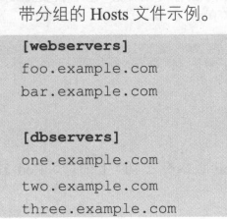

[组名]下面是机器IP地址或域名(需要域名解析)，如果IP地址都是连续的可以写成：192.168.1.[1:100] 表示从1到100的IP地址。

## 3、ansible用命令管理主机

ansible <host-pattern> [-m module_name] [-a args] [options]

<host-pattern> 自己定义的主机组

[-m module_name] 指定模块  
[-a args] 指定要执行的动作

## 4、ansible用脚本管理主机

为了避免重复的输入命令，ansible提供了脚本功能，ansible脚本的名字叫playbook，使用的是YAML格式，文件以yml或yaml为后缀。

执行脚本的方法：ansible-playbook deploy.yml

4.1、playbook包含几个关键字：

1、hosts: 某主机的IP或者是主机组名，或all所有

2、remote_user: 以某个用户身份执行

3、vars: 变量

4、tasks: playbook的核心，定义顺序执行的动作action。每个action调用一个ansible模块

5、handers: playbook的event处理操作，有且仅有在被action触发时才会执行，但多次触发只执行一次，并按照声明的顺序执行

**写一个为主机组部署apache的deploy.yml文件部署步骤如下**：

1.安装Apache包；2.复制配置文件httpd，3.复制默认的网页文件；4.启动Apache服务

注意格式要求：

---

- hosts: web

vars:

http port: 80

max clients: 200

remote user: root

tasks:

- name: ensure apache is at the latest version

yum : pkg=httpd state=latest

- name : Write the configuration file

template : src=templates/httpd. conf . j2 dest=/etc/httpd/conf/httpd.conf

notify :

- restart apache

- name : Write the default index . html file

template : src=templates/index . html.j2 dest=/var/www/html/index . html

- name : ensure a pache is running

service : name=httpd state=started

handlers :

- name : restart apache

service : name=httpd state=restarted

json的格式

[

{

"hosts": "web",

"vars": {

"http port": 80,

"max clients": 200

},

"remote user": "root",

"tasks": [

{

"name": "ensure apache is at the latest version",

"yum": "pkg=httpd state=latest"

},

{

"name": "Write the configuration file",

"template": "src=templates/httpd. conf . j2 dest=/etc/httpd/conf/httpd.conf",

"notify": [

"restart apache"

]

},

{

"name": "Write the default index . html file",

"template": "src=templates/index . html.j2 dest=/var/www/html/index . html"

},

{

"name": "ensure a pache is running",

"service": "name=httpd state=started"

}

],

"handlers": [

{

"name": "restart apache",

"service": "name=httpd state=restarted"

}

]

}

]

## 5、ansible常用模块

ansible-doc -l 查看所有的模块，ansible-doc -s 模块名 查看模块的用法。

可以参考http://www.elecfans.com/d/718475.html

ansible命令格式：ansible all -a “/bin/echo hello”

在命令行中 -m 后面接调用模块的名字。-a 后面接调用模块的参数。

如使用模块 copy 复制管理员节点文件/etc/hosts 到所有远程主机/tmp/hosts  
 ansible all -m copy -a ” src=/etc/hosts dest=/trnp/hosts ”

使用模块 yum 在远程主机 Web 上安装 httpd 包

ansible web -m yum -a ” narne=httpd state=present”

**5.1、常用的模块介绍**

**调试和测试类的模块：**

**ping:** ping 一下你的远程主机 ， 如果可以通过 Ansible 连接成功，那么返回 pong 。

ansible all -m ping #检查远程主机是否在线

**debug :** 用于调试的模块，只是简单打印 些消息 ， 有点像 Linux 的 echo 命令。

**setup:** 远程查看主机的配置信息

ansible test -m setup

**文件类的模块：**

**copy** ：从本地复制文件到远程节点

ansible all -m copy -a “src=/etc/hosts dest=/tmp/hosts mode=755”

#把/etc/hosts拷贝到/tmp/hosts 目录,权限755

ansible test -m copy -a "src=/etc/hosts dest=/tmp/hello.txt"

#复制到目标后改名字

ansible test -m copy -a "src=/etc/hosts dest=/tmp/a/b/c/"

#复制时会创建目录，包括多级目录

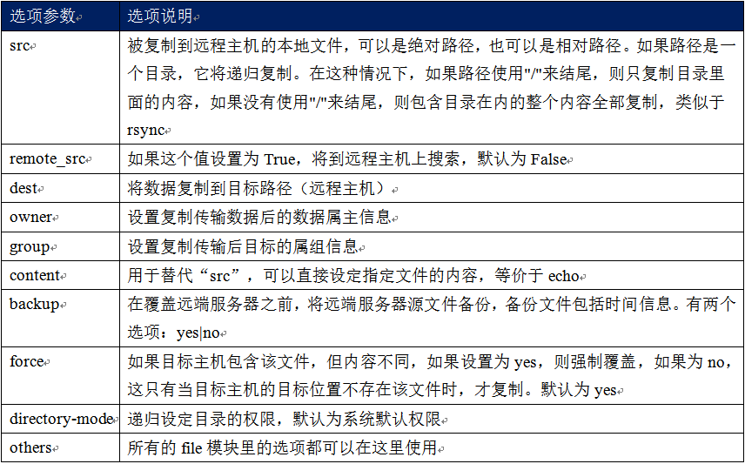

**template**: 从本地复制文件到远程节点 ， 并进行变量的替换。

**file** ：设置文件属性。

ansible test -m file -a "dest=/tmp/dir state=directory" #创建目录

ansible test -m file -a "dest=/tmp/hello state=touch" #创建文件

ansible test -m file -a "dest=/root/test.link state=absent" #删除文件

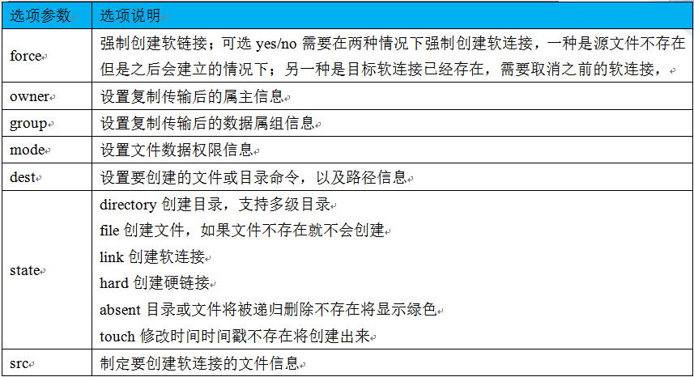

**Linux 上的常用操作。**

**user** ：管理用户账户。

ansible all -m user -a "name=hmm password=<fan>" #添加用户

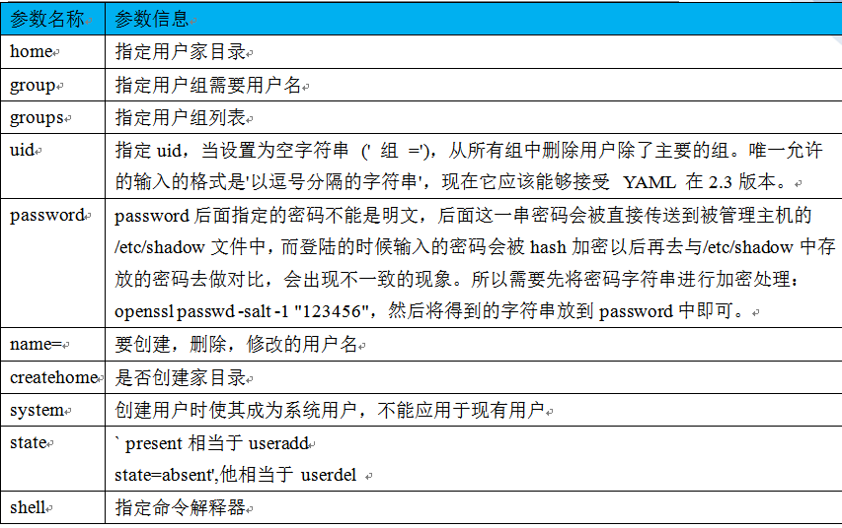

**yum** : RedHat 系 Linux 上的包管理。

ansible all -m yum -a “name=软件包名 state=present” #yum安装软件

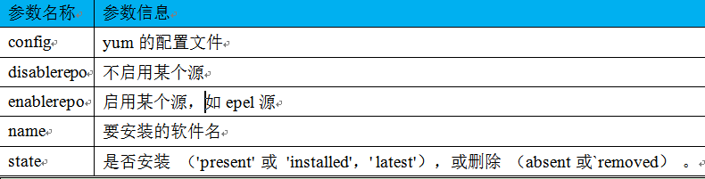

**service** ：管理服务或启动服务。

ansible all -m service -a “name=httpd state=started” #启动服务

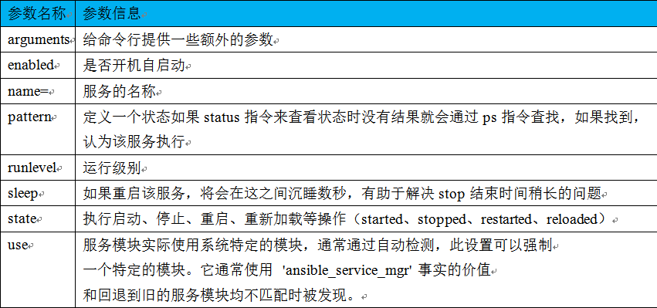

**firewalld :** 管理防火墙中的服务和端口。

**cron**： 定时任务

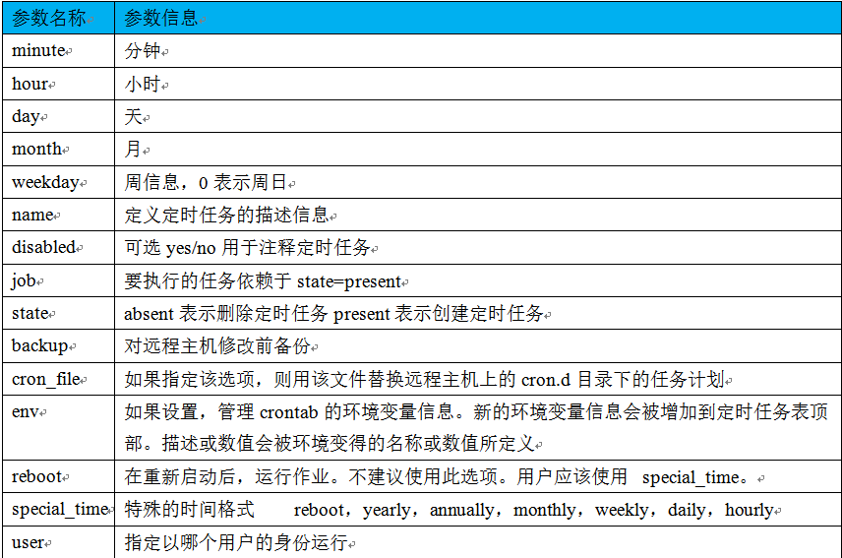

**执行 shell 命令。**

**shell:** 在节点上执行 shell 命令，支持$HOME、～＼ “〉”、“｜ ” 、 “ ；”和 “＆” 。

ansible all -m shell -a "ps -ef | grep mysql"

**command** ：在远程节点上面执行命令， 默认的模块，不支持$HOME| < >等

ansible all -a "reboot" #重启机器

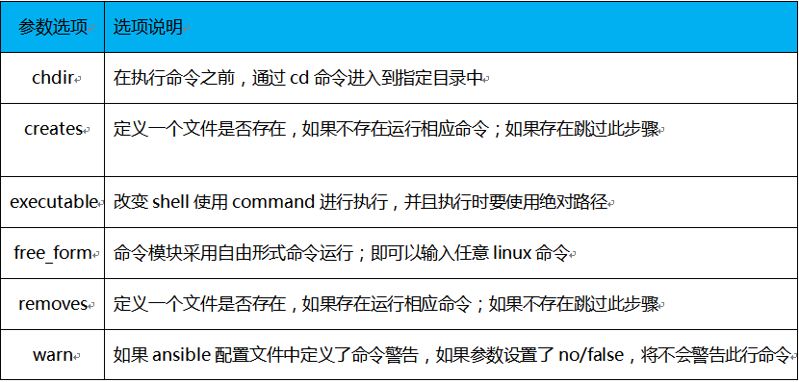

**raw**：和shell差不多

**script** 在远程执行本地的脚本

ansible test -m script -a "/sh/test.sh"

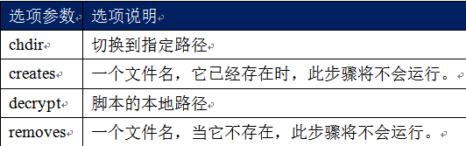

## 6、ansible扩展组件

# 第二章：ansible进阶

## 1、ansible的配置

默认配置文件在/etc/ansible目录下的ansible.cfg

**参考：**

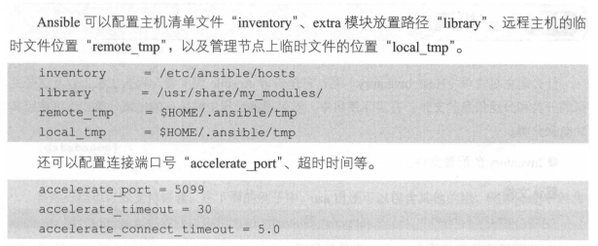

## 2、主机清单配置

默认的主机清单配置文件：/etc/ansible/hosts

[ ]内是组名，分组也可以支持嵌套；如果有主机的SSH端口不是标准的22端口,可在主机名之后加上端口号,用冒号分隔，SSH 配置文件中列出的端口号不会在 paramiko 连接中使用,会在 openssh 连接中使用.

也可以跟随下面参数

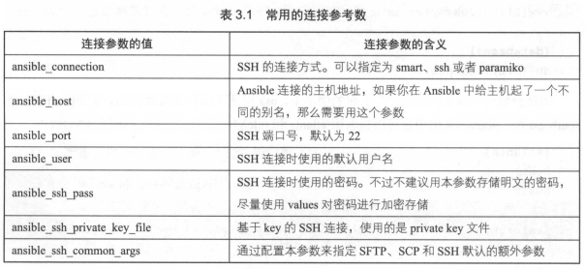

## 3、ansible的脚本playbook

playbook是ansible的脚本语言，使用的是yaml格式，yaml和json类似，是一种数据表示格式

yaml的写法参考如下：

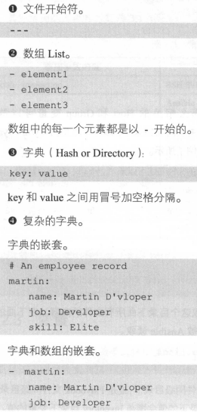 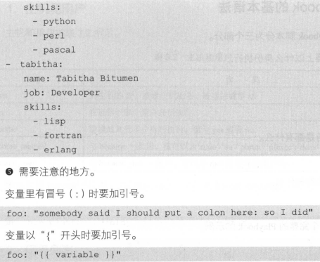

**最基本的playbook脚本分为三个部分**

**1、在什么机器上以什么身份执行**

hosts：

users：

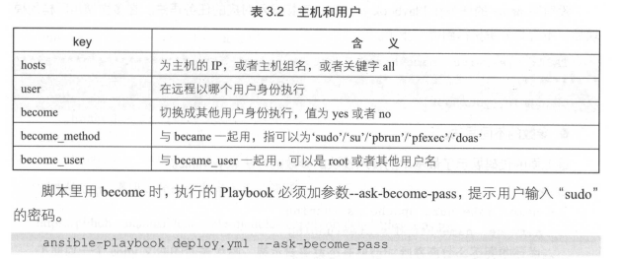

**2、执行的任务都有什么**

tasks：

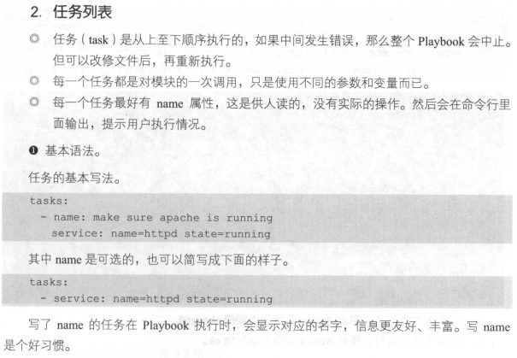

**3、善后的任务都有什么**

handlers：

里面的每一个handler都是对模块的一次调用，而handler与任务不同，任务会默认地按定义顺序执行每一个任务，handler则不会，他需要在任务中被调用，才有可能被执行。在ansible中，只有任务执行状态为changed时，才会执行该任务调用的handler。

**什么情况下使用handler呢？**

如果你在任务中修改了apchae的配置文件，那么需要重启apache。如果还安装了apache的插件，那么还需要重启apache，像这样的应用场景中，重启apache就可以设计成一个handler

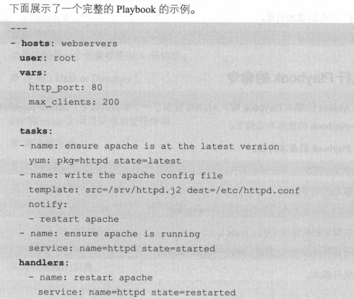

完整的copy模块的代码请参考下面的连接：

<https://github.com/ansible/ansible-modules-core/blob/devel/files/copy.py>

**执行playbook的命令：**

ansible-playbook deploy.yml #执行playbook命令

后面加参数说明：

--verbose 查看输出的细节，

--list-hosts 查看该脚本影响了哪些主机，

-f 10 并行执行脚本

# 第三章：playbook详解

# 第四章：Ansible Tower

**ansible tower的功能：**

1.用户和权限的管理；2.ansible命令行工具能做的事,通过tower网站图形化界面都可以做；3.记录playbook的所有执行结果，提供用户视角和主机视角的统计信息；4.提供了API接口，让第三方平台可以根据API调用Tower的功能。

## 1、安装ansible tower

推荐使用contos 7 64位操作系统， 最低配置 内存：4G 硬盘：20G

下载网站：<https://releases.ansible.com/ansible-tower/setup-bundle/>

下载最新包：[ansible-tower-setup-bundle-3.3.3-1.el7.tar.gz](https://releases.ansible.com/ansible-tower/setup-bundle/ansible-tower-setup-bundle-3.3.3-1.el7.tar.gz)

tar -zxvf [ansible-tower-setup-bundle-3.3.3-1.el7.tar.gz](https://releases.ansible.com/ansible-tower/setup-bundle/ansible-tower-setup-bundle-3.3.3-1.el7.tar.gz) 解压后编辑 inventory里面的admin_password,pg_password, rabbitmq_password,可参考如下图

在安装前主要需要关闭selinux 然后运行 ./setup.sh 开始执行

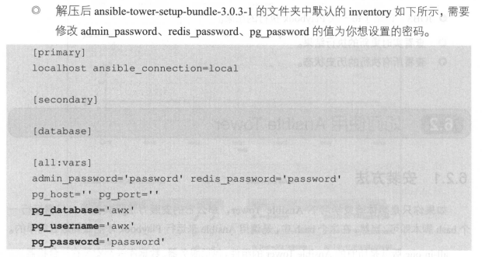

修改admin的密码：tower-manage changepassword admin （也可以不修改）

安装成功后访问<https://IP:80> ,第一次登陆后，会提示你提供licences文件，需要在<https://www.ansible.com/licens>e 网站申请密钥，ansible Tower提供免费试用的licences但限制了管理10个一下的主机，而且不能用一些LDAP等高级特性。